Хроленок Мария Сергеевна

Урок № 25 Биология 10 класс 11.04.2022

Тема урока: Генетика пола, сцепленное с полом наследование.
Цель урока: сформировать знания о хромосомном механизме определения пола; объяснить возникновение некоторых наследственных болезней, сцепленных с полом.

В рабочей тетради запишите число и тему урока.

- Теоретический материал.

Половые хромосомы, несут большое число генов, функции которых не связаны с половым процессом. Определяемые этими генами признаки наследуются по схеме, отличной от генов аутосом.
Наследование, сцепленное с полом — наследование какого-либо гена, находящегося в половых хромосомах.
Томас Морган и его сотрудники заметили, что наследование окраски глаз у дрозофилы зависит от пола родительских особей, несущих альтернативные аллели. Красная окраска глаз доминирует над белой.
При скрещивании красноглазого самца с белоглазой самкой в F1, получали равное число красноглазых самок и белоглазых самцов.
Однако при скрещивании белоглазого самца с красноглазой самкой в F1 были получены в равном числе красноглазые самцы и самки. При скрещивании этих мух F1, между собой были получены красноглазые самки, красноглазые и белоглазые самцы, но не было ни одной белоглазой самки.
Тот факт, что у самцов частота проявления рецессивного признака была выше, чем у самок, наводил на мысль, что рецессивный аллель, определяющий белоглазость, находится в Х-хромосоме, а Y-хромосома лишена гена окраски глаз.
Чтобы проверить эту гипотезу, Морган скрестил исходного белоглазого самца с красноглазой самкой из F1. В потомстве были получены красноглазые и белоглазые самцы и самки. Из этого Морган справедливо заключил, что только Х-хромосома несет ген окраски глаз. В Y-хромосоме соответствующего локуса вообще нет.
Это явление известно под названием наследования, сцепленного с полом. Гены, находящиеся в половых хромосомах, называют сцепленными с полом. В Х-хромосоме имеется участок, для которого в Y-хромосоме нет гомолога. Поэтому у особей мужского пола признаки, определяемые генами этого участка, проявляются даже в том случае, если они рецессивны. Эта особая форма сцепления позволяет объяснить наследование признаков, сцепленных с полом. При локализации признаков как в аутосоме, так и в Х- и Y-хромосоме наблюдается полное сцепление с полом.
У человека около 60 генов наследуются в связи с Х-хромосомой, в том числе гемофилия, дальтонизм (цветовая слепота), мускульная дистрофия и другие. Наследование таких признаков отклоняется от закономерностей, установленных Г. Менделем. Х-хромосома закономерно переходит от одного пола к другому, при этом дочь наследует Х-хромосому отца, а сын Х-хромосому матери. Наследование, при котором сыновья наследуют признак матери, а дочери - признак отца получило, название крисс-кросс (или крест-накрест).

Наследование дальтонизма
Известны нарушения цветового зрения, так называемая цветовая слепота. В основе появления этих дефектов зрения лежит действие ряда генов. Красно-зеленая слепота обычно называется дальтонизмом. Еще задолго до появления генетики в конце XVIII и в XIX в. было установлено, что цветовая слепота наследуется согласно вполне закономерным правилам. Так, если женщина, страдающая цветовой слепотой, выходит замуж за мужчину с нормальным зрением, то у их детей наблюдается очень своеобразная картина перекрестного наследования. Все дочери от такого брака получат признак отца, т. е. они имеют нормальное зрение, а все сыновья, получая признак матери, страдают цветовой слепотой.
В том же случае, когда наоборот, отец является дальтоником, а мать имеет нормальное зрение, все дети оказываются нормальными. В отдельных браках, где мать и отец обладают нормальным зрением, половина сыновей может оказаться пораженными цветовой слепотой. В основном наличие цветовой слепоты чаще встречается у мужчин. Э.Вильсон объяснил наследование этого признака, предположив, что он локализовал в Х-хромосоме и что у человека гетерогаметным (XY) является мужской пол. Становится вполне понятным, что в браке гомозиготной нормальной женщины (ХD ХD) с мужчиной дальтоником (ХDY) все дети рождаются нормальными. Однако при этом, все дочери становятся скрытыми носителями дальтонизма, что может проявиться в последующих поколениях.
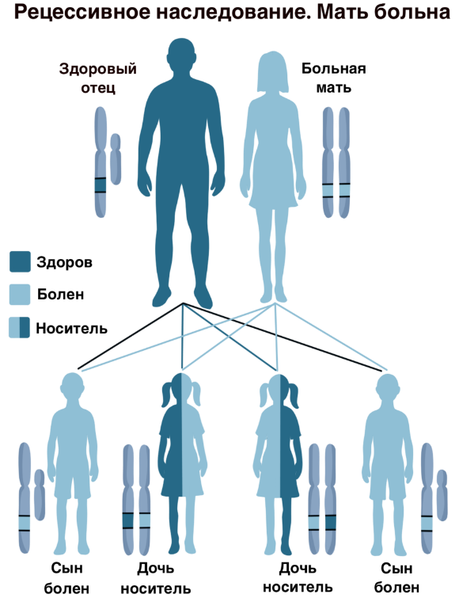
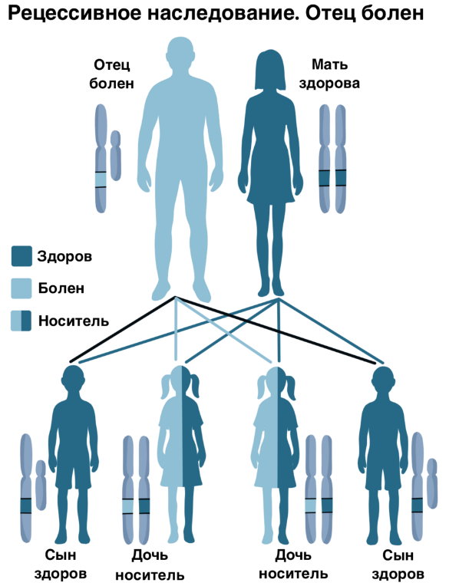

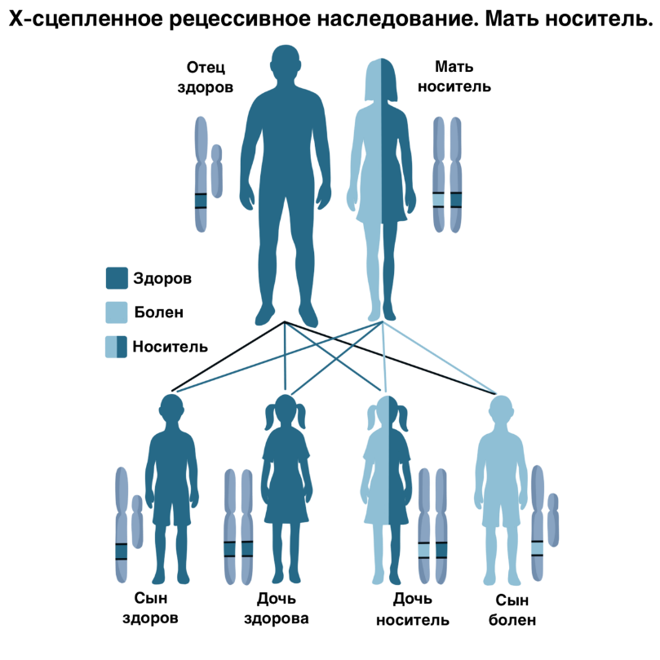
II. Закрепление материала.

1. Изучите теоретический материал и § 28 и выпишите:
1.1. Как наследуется дальтонизм в случае, если отец болен, если мать больна, если мать носитель.
1.2. Гомогаметные организмы – это ……
1.3. Дифференцировка – это …………….
1.4. Выполните № 4, на странице 132.

III. Контроль знаний

Подумайте и ответьте на вопросы:
1. Что такое мейоз?
2. Что такое онтогенез?
IV. Домашнее задание.

1. Повторите теоретический материал и повторите § 28.

Задание, выполненное в письменном виде, может быть сфотографировано или отсканировано и отправлено в виде файла. Для обратной связи можно использовать электронную почту maria_emily@mail.ru, социальные сети ВК.

